HUMEURS / GÉOPOLITIQUE N° 180

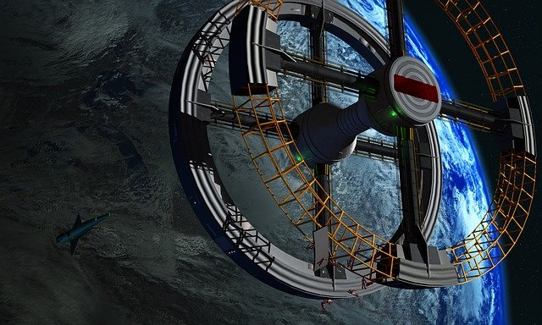

2021,
L’ODYSSÉE DE L’IMPASSE

Noël Dantec (*)
Docteur en sciences Politiques

C’est un fait : de hauts fonctionnaires viennent chez nous épancher leurs humeurs, tout en restant anonymes. Celui que nous accueillons aujourd’hui est à l’évidence cinéphile. Ce qui ne l’empêche pas d’avoir la dent dure contre ceux qui nous gouvernent. Bien évidemment, ses propos n’engagent que lui-même.

« La liberté est comme la vérité : presque personne ne l’aime pour elle-même, et cependant, par l’impossibilité des extrêmes, on y revient toujours » Cette sentence d’Ernest Renan met en avant deux mots, liberté et vérité, deux concepts incontournables pour comprendre les spasmes de la planète.
La promesse d’entrée dans un monde plus consensuel avec la prise de fonction du 46ème président des États-Unis (janvier 2021) se conclut par la déroute américaine en Afghanistan (août 2021), l’aggravation de la confrontation sino-américaine (Taïwan) et la poursuite du désaccord avec la Russie (Ukraine). Sans parler de la crise de confiance entre Paris et Washington dans le sillage de l’affaire des sous-marins et de l’Aukus. Mais ce ne sont pas les seuls sujets de préoccupation pour nos dirigeants. Des signaux faibles, inquiétants, ne cessent de nous parvenir sur le monde en transition chaotique que nous traversons. Les États peinent à mettre au point une nouvelle gouvernance afin de gérer le monde d’aujourd’hui, et plus encore, celui de demain. Alors que la nature se rebelle avec vigueur, les acteurs se querellent avec véhémence.
La nature se rebelle
Notre écosystème ne cesse de se dégrader en dépit des engagements éphémères, des vœux pieux, des déclarations lénifiantes récurrentes. Ni le sommet sur la biodiversité de Kunming, ni la COP26 de Glasgow ne font émerger des solutions crédibles, faute d’engagements suffisants des États. Les actes peinent à suivre les paroles. États-Unis, Union européenne et Chine cumulent près de 50% des émissions de CO².
L’année 2021 a été marqué par la progression des phénomènes climatiques paroxystiques : océans en perdition, mégafeux, inondations, tremblements de terre, tornades, éruptions volcaniques, fonte de la banquise, développement des « incendies zombies » dans l’Arctique, danger pesant sur la « Grande barrière » de corail, accélération de la désertification et de la sécheresse, effets délétères des rejets par les humains sur les végétaux et la faune marine, explosion du nombre des déplacés climatiques ….
Photo pleine page ; Sans légende
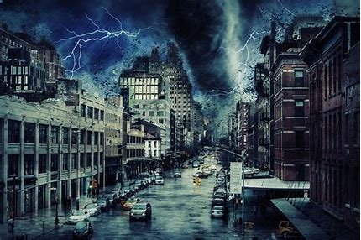
Photo Pixabay
Selon les experts du GIEC, le pire est à venir. La Covid-19 est une « crise totale ». En un an, un virus a mis la planète sans dessus dessous, bousculant tous les repères imaginés à la fin de la Seconde Guerre mondiale. Il a fallu apprendre à vivre dans l’incertitude au rythme de l’apparition de nouveaux variants (Omicron pour le dernier connu). Il existe un lien hautement probable, et pourtant négligé, entre crise climatique et sécurité internationale.
Les acteurs se querellent
La multiplication des acteurs non étatiques (terroristes, hackers, multinationales, paradis fiscaux, GAFAM, médiasphère, ONG, divers lobbies…), sur lesquels les États n’ont que peu ou pas de prise, change la donne dans un monde fracturé, complexe, imprévisible. Elle diminue leurs marges d’action qui connaissent, et entretiennent parfois, des situations conflictuelles.
Aux conflits interétatiques (Arménie/Azerbaïdjan, Royaume-Uni/Union européenne à propos du Brexit, France/Algérie à propos de la mémoire, Pologne-Bélarus à propos des migrants, Russie-Ukraine, Chine-États-Unis, Chine-Inde …) viennent s’ajouter de multiples conflits internes (Afghanistan, Biélorussie, Birmanie, Burkina Fasso, Cuba, Éthiopie avec la guerre fratricide au Tigré, Géorgie, Haïti, Liban, Libye, Nicaragua, Soudan, Syrie…) dont certains relèvent de la faillite, de l’effondrement de l’État. L’Union européenne se cherche une « boussole stratégique » alors qu’elle pourrait sortir de l’Histoire. Le Moyen-Orient se transforme. L’Afrique est toujours aussi mal partie. Le total des dépenses militaires mondiales s’élève à 1981 milliards de dollars en 2020 (augmentation de 2,1% par rapport à 2019). « Le risque de guerre est plus élevé qu’avant la pandémie » (François Heisbourg). Les guerres sont hybrides, asymétriques, informationnelles, cognitives, se déplacent dans le cyberespace…
L’immigration est utilisée comme arme de déstabilisation massive. Face à ce tsunami, nos dirigeants continuent à vouloir gouverner à cadre institutionnel constant.
La défiance se confirme
L’heure n’est plus à la confiance (la paix par la prévisibilité). Elle est à la défiance (la gouvernance par la suspicion). L’heure n’est plus à la coopération (la prévention par le dialogue). Elle est à la coercition (la punition par la sanction). L’heure n’est plus à la paix (par une approche du compromis). Elle est à la guerre (par la parole laissée aux armes). L’heure n’est plus à la raison (par une approche stratégique). Elle est à l’émotion (par une approche instantanée). L’heure n’est plus au respect (par le choix des mots). Elle est à l’impertinence (par le recours à l’invective). La diplomatie n’est plus symbole de retenue (par sa distance). Elle est agressive (par son hyperréactivité).
La pandémie exacerbe les rivalités, creusant le fossé entre Nord et Sud. Les régimes autoritaires se multiplient. Les relents d’une « Guerre froide 2.0 » n’en finissent pas de ressurgir à propos de l’Indo-Pacifique. La Chine fait feu de tout bois (Afrique, Antarctique…), multipliant la création de bases militaires, tentant de supplanter la suprématie d’Hollywood. L’ordre chinois règne à Hongkong. Taïwan appréhende une reprise en main par Pékin. Le tir antisatellite russe ravive le spectre de la « guerre des étoiles ». Le Brexit apparaît comme un piège diabolique pour une Union européenne en voie d’une sortie de l’Histoire.
Tous ces facteurs contribuent à l’accélération du dérèglement de la gouvernance internationale, voire à son inefficacité.
Photo pleine page
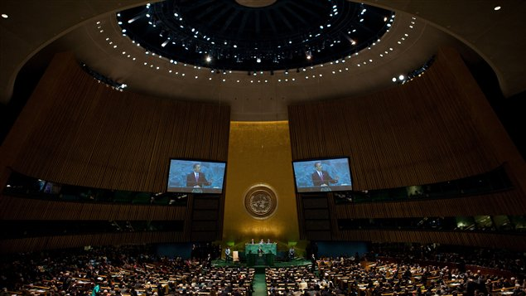
Assemblée générale de l’ONU. Dysfonctionnement, dérèglement, inefficacité : propos de mauvaise humeur, ou constat objectif ? Photo Maison Blanche
La gouvernance se délite
La pandémie sert de révélateur, exacerbe la crise de la gouvernance mondiale. Alors que l’humanité est confrontée à la même peur au même moment, les outils forgés dans l’après-guerre autour du système onusien démontrent leurs limites. Le détricotage du système multilatéral se poursuit. Le monde n’est plus multipolaire mais « multiplexe ». Un monde intégré et désintégré au sein duquel coexistent différentes formes de complexité et de conflictualité que le gendarme universel ne parvient plus à canaliser. Nos dirigeants nous promettent de se projeter dans le monde d’après sans l’analyser au préalable. Ils évoluent sans cap ni boussole tels des somnambules.
Nous vivons un paradoxe. Alors que les réponses aux problèmes universels devraient être trouvées dans un cadre multilatéral (ONU et ses institutions spécialisées, Union européenne, Conseil de l’Europe, OSCE, Alliance atlantique, Union africaine, ASEAN, G20 de Rome, COP26 …), elles le sont ailleurs : dans un cadre national, bilatéral, voire restreint (coalitions de volontaires, sommet pour la démocratie de Joe Biden…).
Les régulateurs multilatéraux, clés de voûte de la sécurité collective au XXe siècle, ne peuvent jouer leur rôle de modération, de prévention des crises au XXIe siècle. Et cela au moment où la rivalité sino-américaine dessine un nouvel ordre mondial et où l’on reconstruit des murs, conséquence du « cloisonnement du monde » (Michel Foucher).
Géopolitique de la post-vérité.
La fin du monde d’hier s’accompagne des balbutiements du monde d’après. Vents contraires, courants changeants, repères brouillés dans le « metavers », méta univers du XXIe siècle (monde parallèle accessible par écrans connectés). Décadence tout en grandeur d’un monde condamné par la marche de l’Histoire, à la manière de la fresque de Luchino Visconti, Le guépard ! Tel est le tableau que l’on peut esquisser à grands traits du dérèglement de la planète durant l’année 2021. Elle restera comme l’année des défis, l’année des dénis.
En raison des importants changements de paradigmes que nous connaissons, les questions de gouvernance mondiale sont incontournables. Si nouvel ordre mondial, il doit y avoir, comment prendre en compte la substitution du global à l’international, et à qui doit revenir la charge d’en être le garant, avec ou sans les États ? La question n’a pas encore trouvé de solution durable. Un constat s’impose. Il ne semble plus y avoir de capitaines dans le navire de la gouvernance internationale évoluant dans le brouillard de la « mêlée mondiale ». Toutes sortes d’aveuglement les empêchent de redresser la barre afin de chercher, de trouver une cohérence à l’action internationale. En plagiant Stanley Kubrick, nous pourrions ainsi conclure : 2021, odyssée de l’impasse.

(*) Noël Dantec est le pseudonyme d’un haut fonctionnaire, par ailleurs expert en relations internationales.

